IDENTIFICACIÓN DE LOS RESPONSABLES DE LOS ÓRGANOS DE GOBIERNO

Mandato 2023 / 2027

ÓRGANOS UNIPERSONALES
2.- Tenientes de Alcalde
Ostentando el cargo de Alcalde-Presidente Alfredo Villalba Barreto: Partido Socialista Obrero Español (PSOE)
* Primera Teniente de Alcalde:
Doña Chaxiraxi Niz Guadalupe: Compromiso por Haría (CxH)
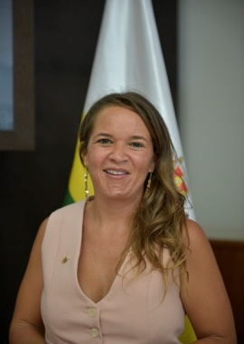
Teléfono corporativo:
Correo electrónico: chaxiniz@ayuntamientodeharia.com
Formación:
- Grado Superior Técnico de Laboratorio.
- Diplomada Universitaria de Enfermería, promoción 2003 - 2006, Universidad de Las Palmas de Gran Canaria.
- Experto Universitario en Cuidados Críticos y Terapias Naturales.
Vida laboral:
- Enfermera en el Hospital Dr. José Molina Orosa de Arrecife, 2007
- En excedencia por cargo público desde el 19 de julio de 2019 hasta el 24 de noviembre de 2020, (Concejala del Ayuntamiento de Haría) y desde el 24 de noviembre de 2020 hasta el 30 de septiembre de 2021 (Alcaldesa-Presidenta del Ayuntamiento de Haría)
- Enfermera en el Hospital Dr. José Molina Orosa de Arrecife, desde el 1 de ocrtubre de 2021
* Segundo Teniente de Alcalde:
Don Ambrosio Viñoly Bonilla: Compromiso por Haría (CxH)
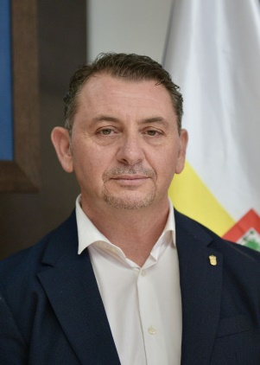
Teléfono corporativo: 673 074 321
Correo electrónico: ambrosiov@ayuntamientodeharia.com
Formación:
- Técnico Superior en Navegación, Pesca y Transporte Marítimo, 2005, Instituto de Formación Profesional Marítimo Pesquero de Lanzarote.
Vida Laboral:
- Administrativo del Cabildo de Lanzarote desde 1994 - 2015
- Jefe de Negociado del Área de Carreteras del Cabildo de Lanzarote desde 2015 - hasta
- En excedencia por cargo público (Concejal del Ayuntamiento de Haría) desde el 3 de julio de 2023.
* Tercer Teniente de Alcalde:
Don Celestino José Socas Callero: Partido Socialista Obrero Español (PSOE)
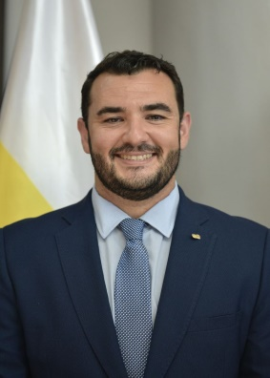
Teléfono corporativo:
Correo electrónico: celestinosocas@ayuntamientodeharia.com
Formación:
- Diplomado en Ciencias Empresariales, promoción 2007 - 2011, Universidad de La Laguna, Tenerife
- Graduado en Administración y Dirección de Empresas 2019, Universitat Oberta de Catalunya
Vida Laboral:
- Responsable comercial DICANBE, Delegación Lanzarote desde 2014/2019
- En excedencia por cargo público ( Concejal del Atyuntamiento de Haría )desde el 19 de julio de 2019 hasta el 23 de noviembre de 2020.
- Agente Tributario de la Red Tributaria de Lanzarote desde 2021 hasta la actualidad.

* Cuarto Teniente de Alcalde:
Don Marcos Rubén Lemes Pérez: Nueva Canarias - Bloque Canarista (NC-BC)
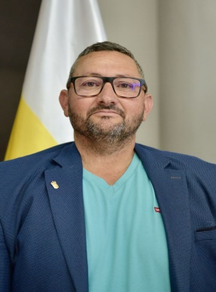
Teléfono corporativo: 673 074 128
Correo electrónico: marcosrlemes@ayuntamientodeharia.com
Formación:
Vida Laboral:

